**《追求理解的教学设计》读书笔记**

两位美国作者格兰特和杰伊在《追求理解的教学设计》里，首先重点提到了逆向设计。他们认为教师是设计师，基本工作就是精致的设计课程和学习体验活动，教师也是评估设计师，诊断学生的需求，所以学生是我们的主要客户，设计课程的目的就是提升学习效果。

良好的设计，不仅仅是为了让学生获得一些新的技术技能，而是为了以目标及其潜在含义为导向，产生更全面 、更具体的学习。

那么，为什么“逆向”是最好的？首先关注预期学习结果，这样才有可能产生适合的教学行为。我们的课堂、单元和课程在逻辑上应该从想要达到的学习结果导出，课程应该展示达到特定学习结果的最佳方式。所以最好的设计应该是“以始为终”，从学习结果开始的逆向思维。只有明确知道预期结果，我们才能专注于最有可能实现这些结果的内容、方法和活动。

传统设计有两个误区：1.只动手不动脚——就算学生真的有所领悟和收获，也是伴随着有趣的体验偶然发生的；2.灌输式学习——就像是走马观花式的欧洲之旅，没有总括性目标来引导。这两种设计结果都是没有引导性的智力目标，或没有清晰的优先次序来架构学习体验。事实上，学生会竭尽所能地跟随教师的步伐参与学习，希望能发现其中的意义所在。

我们提倡将习惯的做法进行翻转。我们要求设计着在开始的时候就要详细阐明预期结果，即学习优先次序，以及根据学习目标所要求的或暗含的表现性行为来设计课程。——我们是培养学生用表现展示理解的能力的指导者，而不是将自己的理解告知学生的讲述者。

逆向设计的三个阶段：1.确定预期结果2.确定合适的评估证据3.设计学习体验和教学。

思考和反思：这跟我的备课过程基本是一致的。当我要备一节课时，我会被教材、备教参、备课标，了解我的教学目标是什么，即确定预期的结果。第二个步骤作者认为要“像评估员一样思考”，思考如何确定学生是否已经达到了预期的理解。我的备课过程中，应该就是学生能够顺畅的回答出问题，便是确认方式。之后便是开始设计合适的教学设计了。

在教育领域中，当你尝试从习惯和传统教学的“逆向”视角去理解时，你就会发现这是非常合乎逻辑的。逆向设计要求我们在开始设计一个单元或课程的时候，就要通过评估证据将内容标准或学习目标具体化。

培训开发者应该在规划各类工作坊活动之前就确定什么样的证据能证明人们学到了预期的知识或技能。

思考和反思：这个点倒是我思考的遗漏点，应该也是我们教育的一个遗漏点。目前我们国家对学生知识和技能的证明证据，还是只有非常单一的考试成绩。我们教师是能在课堂上发现过程性的证据，譬如学生回答问题的状态和表达能力，这个也算是知识和技能的证明证据，但是却没能影响到最后的考试评价，不能跟考试评价综合起来，成为一个综合评价方式。

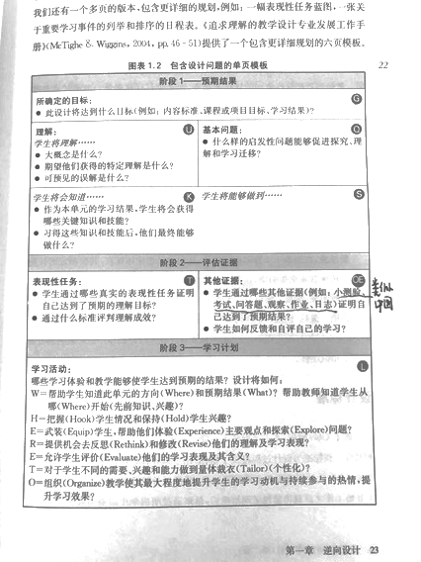 作者给出逆向思维的新说法：我们根据最终的结果提供有用的流程、模板、工具和设计标准，凭借设计而非运气使教学计划和学生最终的表现更有可能成功。他建议以结果为导向的教学，将教材作为一种资源而不是教学大纲。

逆向设计模板（UBD），是一种有用的格式，有助于教师设计关注理解的单元教学。设计模板是追求理解的教学设计的实用性基础，其目的是养成正确的思维习惯，完成有助于学生理解的设计，避免活动导向和灌输式教学设计中的错误习惯。

设计标准，有一下三个功能：1.作为设计过程中的参考点2.用于设计草稿的自评和互评3.用于完成设计的质量监控。

对于教育工作者来说，有一个行业内的普遍规范：如果我在进行教学设计时非常努力，非常用心，那成果一定是好的。我想，这应该是适用所有行业，也适用所有事情。中国话叫：世上无难事，只怕有心人。

他们建立了一系列学习支架/设计工具——提示、向导、概念模板、案例——帮助教育者产生更高质量的设计。他们认为一个好的模板就是一个智力工具，不仅能够记录想法，还能在设计过程中关注和引导设计者的思考，从而使高质量工作成为可能。在实践中，课程设计者从复制模板开始，以特定的设计工具和大量优秀单元设计案例为支撑来开展工作。这样，就采用了与指导学生学习一样的方法：预先提供模型和设计标准，并从一开始就关注设计者的表现。

思考与反思：我认为这就类似于我们对新教师的指导，新教师刚开始教学时还没有形成成熟的模式，我们以我们的经验提醒他们如何备教材、如何备学生、如何将教材和学生结合、可以针对怎样的教学目标设计怎样的教学活动等等。老教师对新教师的指导，师徒结对，就像辅助轮一样，可以保证教学的稳定性，一旦他们经验积累起来，达到了平衡，有了信心之后，就可以摆脱师傅了。学习支架/设计工具也是这样的。

在阅览了美国新城中学六年级老师鲍勃。詹姆斯的逆向设计实践后，让我对美国的教育有了更深层次的理解。以前在学生时代知道欧美国家教育特别是美国教育的实用性，现在以教师的身份看到一位美国教师的营养课的设计，感叹学生的能力提升真的很大部分来自学校的培养，来自任课老师尽职的培养。

他们用的教育方法与我们相差无几：讲授、启发、小组合作以及个人活动的融合。讲授有包括自己以及邀请来的营养学家，可见他们教师在平常的教学活动中具备相当的自由性——包括教学方式和教学财务；还有播放视频，以及现场模拟操作。

然后最关键的，是我找到了美国学校对学生的评估方式，真心是有用的知识才学的实用主义。譬如：1.传统的测验和考试2.表现性任务和项目——设计一份为期三天的夏令营营养菜单，包括三顿主餐和三顿点心（上午、下午和夜宵）或者另一个项目：分析一个假想家庭一周的饮食，并对如何改善其营养提出建议。

孩子们非常注重对自己所学知识的实际运用。反之，如果教的知识没有用，学来干嘛？

新北区薛家中学 陈超宇